12 懒惰的智慧
1.主题解说
文章用一系列的事实说明了一个常为习惯思维所忽视的道理：讨厌吃苦受累的“懒惰”情绪，激励了发明；想在脑力劳动中寻找捷径的“懒汉”，促进了人类进步。进而提出全文的论点：正是懒惰激励了发明，促进了人类的进步。
2.重点突破
本文的举例论证有什么特色？
提示：（1）文章开始用社会普遍现象作论据论证。如第3段举社会发展进步中取水(详写)和渡水(略写)方式变化的例子，说明没有懒汉的思想，人们将面对单调乏味的劳作。
（2）作者所举例子从范围上看由小到大(家务劳动——职业劳动——社会进步发展)，说服力也一层层递增；从论证角度上看也不断变化，先侧重于反面论证，再侧重于正反对比论证，最后侧重于正面论证。
3.难点攻克
作者为懒汉正名，提出了“正是懒惰激励了发明，促进了人类的进步”这一观点，那么这里的懒汉是怎样的一种人呢？
提示：文中所说的懒汉指那些讨厌做吃苦受累的事，懒于付出无效劳动、重复劳动，不愿因循守旧、墨守成规，却能积极开动脑筋，善用心智技能，想在脑力劳动上寻找捷径，不断创新、不断进取的人。从这个意义上说，“懒惰”实际上是为了多快好省地干工作。
4.结构图解
提出论点 懒惰激励发明
举 家务（反面论证）
例 社会普遍现象 职业劳动
论 （正反对比论证）
证 典型事例（正面论证）
总结结论 懒惰促进人类进步


1.给下列加点的字注音。
倦容( ) 训诫( ) 碗碟( ) 摞（ ）
水泵( ) 阀门( ) 捷径( ) 活塞（ ）
2.根据给出的意思，写出相应的词语。
(1)一个思想水平和工作能力都能胜任所担任的职务的领导也同样懒惰。( )
(2)没有我们的这些懒汉，勤劳的人面对的恐怕只会是单调没有趣味，缺少情趣的劳作。( )
(3)这些人想在脑力劳动上寻找能较快地达到目的的巧妙手段。( )
3．(广东中考)下列对病句的修改不正确的一项是( )
A.珠算“申遗”成功后，不少网友认为，珠算是我国古代的重大发明，是中华民族智慧的结晶，应该加以发扬和传承。(将“发扬”与“传承”互换位置)
B.昆虫学家法布尔把科学和文学巧妙地结合起来，用生动形象的语言为我们刻画了一个绚丽多姿的昆虫世界。(把“刻画”改为“描绘”)
C.我国自行设计的北斗卫星导航系统具有覆盖范围广、受地面影响小、定位准确及时，在抗震救灾中大显身手。(在“准确及时”后加上“的特点”)
D.《标准汉语》的主要读者是为英语国家中的中国留学生子女及汉语爱好者编写的一套汉语学习材料。(删去“为”)
4.这篇文章的中心论点是： 。文章中“懒惰”的成果是 干工作，促进社会进步；“勤劳”的后果是 做事情，影响个人前程。
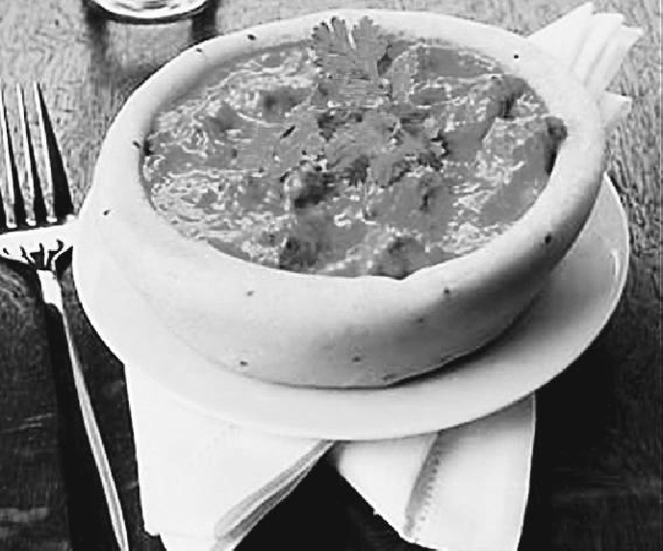
5.对于那些既想品尝美味又不愿刷碗的懒汉们来说，一项新发明的面包碗一定会使他们欣喜过望。据英国《每日电讯报》报道，这种面制碗是英国伯明翰的一家食品公司发明的，他们希望食客们可以在品尝碗中美味的汤后再把面碗“消灭”。这家公司表示，到今年下半年的时候他们会将一些可以微波加热的“面包碗制品”投放到大型的超市。
请你为这种“面包碗制品”撰写一段解说词。

6.读下面几则材料，然后从中归纳出你探究的结果。
材料一：为了方便消费者使用，满足他们贪图“懒惰”的愿望，聪明者发明了可以照相的手机。
材料二：四川农民贪图“懒惰”用洗衣机洗榨菜，常常造成出水管堵塞。为了满足农民的需求，海尔研究人员将销往四川的洗衣机出水管加粗到洗蔬菜都不堵塞。海尔洗衣机顺理成章在四川畅销。
材料三：随着科技的发展，新型的“智能家庭”已经出现。主人只要对电脑进行遥控，全电脑控制的室内服务系统就会启动，为主人放好热水，打开空调，甚至把饭做好，等待主人回家。


懒惰比勤奋更能消耗身体
韦秀英
①哈佛大学图书馆里流传着很多名言，其中一条就是：勿将今日之事拖延至明日。人们常说“今日事今日毕”，然而现实生活中往往并不能充分实现这一点。因为惰性而产生的拖延时时刻刻发生在我们的身上：早上躺在床上不想起来，起床后什么事也不想干；能拖到明天的事今天不做，能推给别人的事自己不做。“懒惰”就像很有诱惑力的怪物，每个人的一生都会与这个怪物相遇。它是人类最难对付的一个敌人，许多本来可以做到的事，都因为一次又一次的懒惰拖延而错过了成功的机会。
②富兰克林说：“懒惰像生锈一样，比操劳更能消耗身体。”懒惰是人的一种劣根性，为了做成某件事，必须与它抗争，超越这种劣根性的钳制。这种抗争和超越，一开始总要由一些外力来强制，进而才逐渐内化为恒定的精神和行为习惯。一旦养成勤劳的习惯，往往会拥有一份稳定的愉快心情。因为人在专注的时候，意念与行为协调归一，所以恶劣的情绪便没有潜入的机会，更没有盘踞的空间。一个进入勤劳状态的人，心中就不会有长久驻足的懒惰。
③露西娅是美国一家家族企业的老板，事业上，她完全依赖于自己的丈夫，自己也因此变得越来越懒惰。后来，由于她的丈夫突发车祸意外身亡，公司也跟着倒闭了，家庭的全部负担都落在露西娅一个人身上，并且她还要抚养两个子女。面对如此困窘的境况，露西娅不得不去工作赚钱。她每天把孩子们送去上学后，便去替别人料理家务，晚上，孩子们做功课时，她还要做一些杂务。有一天，露西娅发现很多现代妇女都因外出工作无暇整理家务。于是她灵机一动，花了7美元买来清洁用品，为有需要的家庭整理琐碎家务。为了这一份工作，露西娅付出了很大的勤奋与辛苦。渐渐地，她把料理家务的工作变为了一种技能，并成立了专门的公司。如今的露西娅拥有了自己的保洁公司，每天的订单滚滚而来，但是她并没有因此而松懈，仍然夜以继日地工作。
④懒惰，从某种意义上讲就是一种堕落，它就像精神腐蚀剂一样，慢慢地侵蚀着你。一旦背上了懒惰的包袱，生活将是为你掘下的坟墓。马歇尔·霍尔博士认为：“没有什么比无所事事、懒惰、空虚无聊更加有害的了。”对于懒惰的人来说，想要成大事几乎是不可能的，因为懒惰的人总是贪图安逸，遇到一点儿风险就吓破了胆，另外，这些人还缺乏吃苦实干的精神，总存有侥幸心理。而那些能够成大事的人，他们更相信“勤奋是金”。所以在被懒惰摧毁之前，你要先学会摧毁懒惰。从现在开始，摆脱懒惰的纠缠，不能有片刻的松懈。
⑤“勤奋是通往成功的必经之路！”这是古罗马皇帝临终前留下的遗言。古罗马人有两座圣殿，一座是勤奋的圣殿，一座是荣誉的殿堂。他们在安排座位时有一个顺序，必须经过前者的座位，才能到达后者。勤奋是通往荣誉圣殿的必经之路。人生的道路也是如此，要想到达成功的圣殿，唯一的道路就是勤奋。
⑥在哈佛，所有的学子都明白这样一个道理：懒惰的人缺少的是行动，他们是思想的巨人，行动的矮子！所以青少年朋友要时刻提醒自己：“成事在勤，谋事忌惰。”要知道，人生短暂，懒惰就如同自杀。
7.选文中作者的观点是什么？

8.第①段中加点的“这一点”具体指什么？

9.懒惰的人成大事几乎不可能，这是为什么？

10.第③段运用的论证方法是什么？有何作用？

【参考答案】
1.juàn jiè dié luò bèng fá jié sāi
2.（1）称职（2）乏味（3）捷径
3. D(解析：应删去“的”“读者”或“为”“编写的一套汉语学习资料”。)
4.正是懒惰激励了发明，促进了人类的进步多快好省少慢差费
5.示例：“面包碗制品”外观美观，最大优点就是方便，它可以让我们摆脱餐后刷碗的烦恼，可以说是一项很实用的迎合“懒汉”心理的发明。
6.正是懒惰激励了发明。
7.勤奋是通往荣誉圣殿的必经之路（或：要想到达成功的圣殿，唯一的道路就是勤奋）。
8.指“今日事今日毕”。
9.因为懒惰的人总是贪图安逸，遇到一点儿风险就吓破了胆；懒惰的人缺乏吃苦实干的精神，总存有侥幸心理。
10.举例论证。列举露西娅由依赖丈夫到失去丈夫后独立、勤劳工作而取得成功的事例，具体有力地论证了“一个进入勤劳状态的人，心中就不会有长久驻足的懒惰”这一观点。

